日 | 曜 |  | 内 容
5 | 土 |  | 生活発表会 9:30～
9 | 水 |  | 絵画教室④（ひまわり組）、  一日保育士
10 | 木 |  | 防犯訓練
11 | 金 |  | サッカー教室④（すみれ・ひまわり組）
14 | 月 |  | 絵皿作り（ひまわり組）
15 | 火 |  | 交通安全指導
16 | 水 |  | 発育測定
17 | 木 |  | 誕生会（ちびっこ広場）10:30～
18 | 金 |  | 避難訓練
22 | 火 | クリスマス会（ちびっこ広場）
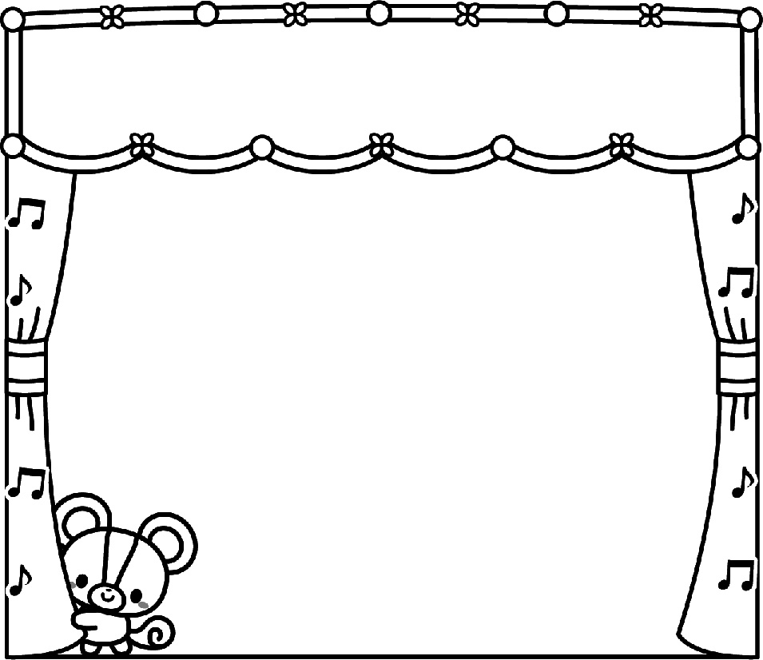
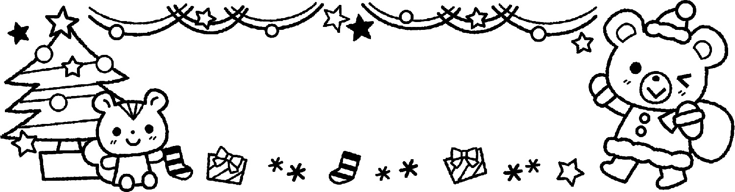
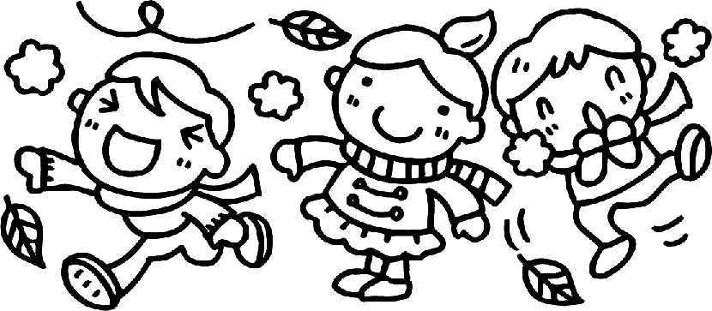
・友達と協力し合って、いろいろな表現
活動を楽しむ。
・初冬の自然の変化に興味や関心を持ち、寒さに向かって健康な身体作りをする。

日に日に冷え込みが激しくなってきて、本格的な寒さがやってきました。
子どもたちは、生活発表会に向けた練習に励む毎日です。一人一人が主役となり、楽しみながら、友達と一緒に表現することを喜び、達成感や満足感を味わってほしいです。
その他にも、今月は子どもたちと楽しむイベントが盛り沢山です。体調管理に気をつけながら、今年最後の月も元気いっぱいに過ごしていきたいと思います。
5日（土）9:30～
2015
射水市立大島南部保育園TEL52－0832

4さい すわ さつきさん
2さい ほそだ はるあさん
当日は、子ども達のかわいい姿や成長ぶりを是非ご覧になり、温かい拍手と声援をお願いします。
子ども達が日頃から楽しんでいる歌やリズム遊び、そして大好きなお話を基にした劇あそび等、役になりきってセリフのかけあいや様々な表現活動を披露します！！

子どもたちの大好きなクリスマス♪今年もサンタさんは来てくれるかな…？プレゼントは何だろう…？とワクワクしていることと思います。
夢いっぱいの楽しい時間にしたいと思っています！

12月の行事予定

元気におはよう
笑顔でさようなら
南部の子
12月保育目標

